Projekt systemu bazodanowego

*Manuela Markowska 254629 & Łukasz Pawlak 254654*

Aplikacja, którą tworzymy, ma za zadanie zarządzać stanem magazynowym oraz sprzedażą sklepu z kosmetykami (podkładami i korektorami) luksusowych marek. Będzie służyć nieznającym SQL-a użytkownikom. Dla podstawowego użytkownika (jakim jest sprzedawca) pozwoli na wyszukanie produktów na podstawie zadanych kryteriów i wystawienie faktury (równoważne ze sprzedażą). Dla kierownika, dodatkowo pozwoli na dodanie produktów z dostawy. Administrator (z założenia znający SQL) będzie miał pełen dostęp do bazy. Baza danych będzie przechowywać informację o dostępnych produktach i fakturach. Aplikacja zostanie wykonana w oparciu o język Java oraz MySQL.

Podczas modelowania logicznego powstał następujący ogólnikowy diagram encji:

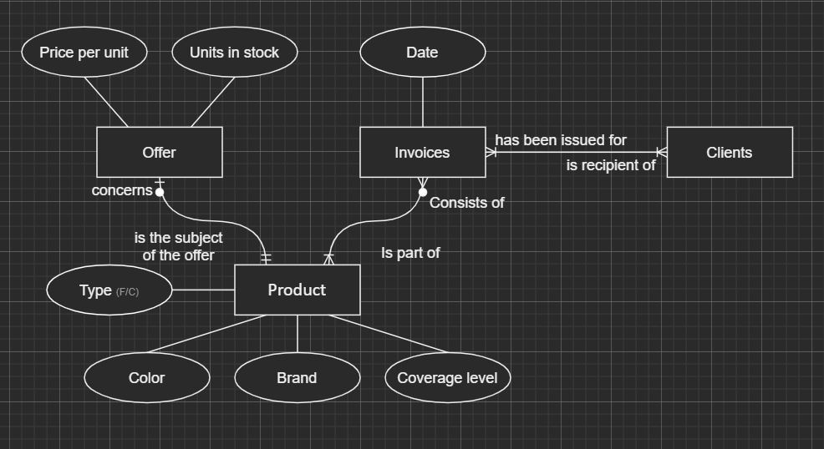

Postanowiliśmy go jednak rozszerzyć, aby ułatwić wyszukiwanie na podstawie zadanych kryteriów. Wszystkie atrybuty w *Products*przedstawiamy jako osobne tabele. Pomoże to efektywniej zrealizować funkcjonalność częstego wyszukiwania produktów o pożądanych cechach.

Z powyższego oraz z potrzeby stworzenia bardziej szczegółowego modelu powstał następujący diagram:

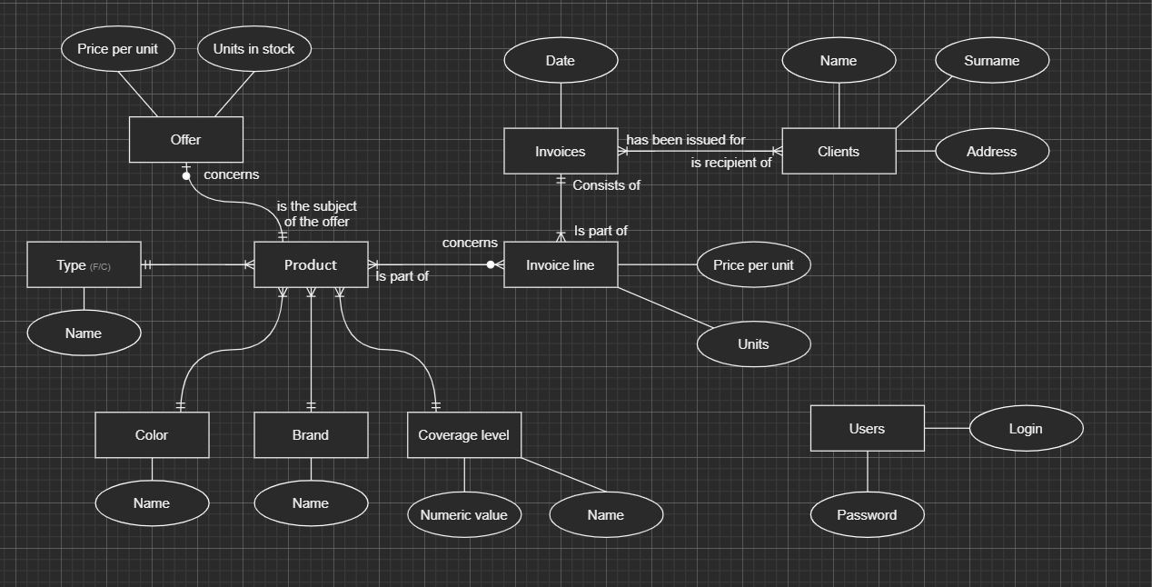

Informacje o tabelach:

|  |  |
| --- | --- |
| Products | informacje o produktach (tj. typ, kolor, poziom krycia, marka) |
| Offer | informacje o cenie i ilości dostępnych produktów w aktualnej ofercie |
| Type | informacje o typie produktów (podkład albo korektor) |
| Brands | informacje o dostępnych markach kosmetycznych |
| Colors | informacje o dostępnych odcieniach korektorów i podkładów |
| Coverage_Level | informacje o dostępnych poziomach krycia kosmetyków |
| Users | przechowuje hash hasło oraz rolę użytkownika(login) |
| Clients | informacje o klientach niezbędne do wystawienia faktury |
| Invoice | przechowuje informacje o wystawionych fakturach powiązanych z klientem |

**Triggery:**

- Po wystawieniu faktury następuje aktualizacja ilości danego produktu (w ramach jednej transakcji)

**Procedury:**

Kierownik:

*Add_Prodcuts* – dodaje produkt do bazy produktów ponadto, jeśli marka, kolor lub poziom

krycia podanego produktu nie istnieją dodaje je do odpowiednich tabel.

Pracownik:

*Add_client* – dodaje klienta do bazy.

*Create_Invoice* – wystawia fakturę.

Pozostałe informacje o poziomach dostępu:

* Kierownik ma dostęp do procedur pracownika.
* Kierownik może zmieniać tabelę *Offers* w dowolny sposób, w czym pośredniczyć będzie GUI.
* Poza wyżej wymienionymi procedurami kierownik i pracownik mogą wykonywać selecty na wszystkich tabelach z wyjątkiem tabeli *Users.*